# Características do Produto

A Top Viagens, comprometida com a excelência no atendimento ao cliente, apresenta diversas características que a destacam no mercado de planejamento de viagens:

**Personalização de Viagens:** Uma plataforma permite a personalização completa das viagens, oferecendo opções flexíveis de itinerários, escolha de assentos e serviços adicionais, proporcionando aos clientes a liberdade de criar experiências de viagem sob medida.

**Atendimento Multicanal:** Além do acesso intuitivo pelo site, a Top Viagens disponibiliza atendimento multicanal, incluindo suporte por chat online, e-mail e telefone. Isso garante que os clientes possam obter atendimento de maneira rápida e conveniente, independentemente do canal escolhido.

**Programa de Fidelidade:** Para promover a fidelidade dos clientes, a Top Viagens implementou um programa de recompensas, onde os usuários acumulam pontos a cada viagem realizada, podendo trocá-los por descontos, upgrades ou benefícios exclusivos em reservas futuras.

**Segurança e Transparência:** A empresa preza pela segurança dos dados dos clientes e pela transparência nas transações. Utiliza tecnologias avançadas de criptografia para proteger informações sensíveis e disponibilizar informações claras sobre políticas de cancelamento, taxas e condições de uso.

**Parcerias Estratégicas:** A Top Viagens distribuiu parcerias estratégicas com companhias aéreas, hotéis e propostas de serviços turísticos, garantindo acesso a uma ampla variedade de opções e ofertas exclusivas para seus clientes.

**Aplicativo Móvel:** Além da plataforma web, a Top Viagens oferece um aplicativo móvel que proporciona aos clientes a conveniência de realizar reservas, acessar itinerários e receber atualizações em tempo real, tudo na palma da mão.

**Sustentabilidade:** Comprometida com práticas sustentáveis, a Top Viagens busca minimizar o impacto ambiental, oferecendo opções de transporte ecológico e compensação de carbono. Os clientes podem optar por contribuir para projetos de sustentabilidade durante o processo de reserva.

**Feedback e Avaliações:** A empresa valoriza a opinião dos clientes e incentiva o feedback por meio de avaliações pós-viagem. Essas informações são utilizadas para atualizar continuamente os serviços oferecidos e garantir a satisfação do cliente.

**Acesso a Informações Locais:** Além de detalhes sobre os serviços contratados, a Top Viagens fornece aos clientes informações relevantes sobre destinos, incluindo dicas de passeios, restaurantes e eventos locais, enriquecendo a experiência de viagem.

**Agilidade nas Transações Financeiras:** A plataforma oferece um sistema eficiente de processamento de pagamentos, garantindo que as transações sejam rápidas, seguras e livres de complicações, proporcionando uma experiência financeira tranquila aos clientes.

# Título do Projeto

Top Viagens: Descubra o mundo, viva as melhores experiências!

# Sobre o Projeto

O Top Viagens visa simplificar o processo de planejamento de viagens para seus clientes, proporcionando facilidades como reservas e informações detalhadas sobre os veículos disponíveis. A plataforma oferece uma interface intuitiva, onde os usuários podem acessar suas contas por meio do CPF e senha, facilitando o agendamento e a comunicação direta com a empresa. Essa abordagem elimina a necessidade de deslocamento até uma agência de viagens para emissão de passagens, proporcionando uma experiência de viagem segura, eficiente e conveniente.

# Requisitos

**RF1 -** **Personalização de Viagens:** O sistema deve permitir aos usuários personalizar completamente suas viagens, oferecendo opções flexíveis de itinerários, escolha de assentos e serviços adicionais. Isso inclui a liberdade de criar experiências de viagem sob medida, atendendo às necessidades individuais dos clientes.

**RF2 - Atendimento Multicanal:** O sistema deve fornecer acesso intuitivo pelo site, além de oferecer atendimento multicanal, incluindo suporte por chat online, e-mail e telefone. Isso garante que os clientes possam obter atendimento de maneira rápida e conveniente, independentemente do canal escolhido.

**RF3 - Programa de Fidelidade:** O sistema deve implementar um programa de recompensas, permitindo que os usuários acumulem pontos a cada viagem realizada. Os pontos devem ser trocados ​​por descontos, upgrades ou benefícios exclusivos em reservas futuras, incentivando a fidelidade dos clientes.

**RF4 - Segurança e Transparência:** O sistema deve priorizar a segurança dos dados dos clientes, utilizando tecnologias avançadas de criptografia. Além disso, deve fornecer informações claras sobre políticas de cancelamento, taxas e condições de uso, garantindo transparência nas transações.

**RF5 - Parcerias Estratégicas:** O sistema deve integrar parcerias estratégicas com companhias aéreas, hotéis e serviços turísticos. Isso garantirá aos usuários acesso a uma ampla variedade de opções e ofertas exclusivas, melhorando a experiência de planejamento de viagens.

**RF6 - Aplicativo Móvel:** O sistema deve oferecer um aplicativo móvel que permita aos clientes realizar reservas, acessar itinerários e receber atualizações em tempo real. A aplicação deve proporcionar conveniência e acessibilidade, complementando a plataforma web.

**RF7 - Sustentabilidade:** O sistema deve incluir opções de transporte ecológico e compensação de carbono. Durante o processo de reserva, os clientes deverão ter a opção de contribuir para projetos de sustentabilidade, demonstrando o comprometimento da Top Viagens com práticas ambientalmente responsáveis.

**RF8 - Feedback e Avaliações:** O sistema deve facilitar a coleta de feedback dos clientes por meio de avaliações pós-viagem. Essas informações serão utilizadas para atualizar continuamente os serviços oferecidos, garantindo a satisfação do cliente.

**RF9 - Acesso a Informações Locais:** O sistema deve fornecer aos clientes informações relevantes sobre destinos, incluindo dicas de passeios, restaurantes e eventos locais. Isso enriquecerá a experiência de viagem, além de complementar os detalhes sobre os serviços contratados.

**RF10 - Agilidade nas Transações Financeiras:** O sistema deve oferecer um sistema eficiente de processamento de pagamentos, garantindo que as transações sejam rápidas, seguras e livres de complicações. Isso proporcionará uma experiência financeira tranquila aos clientes durante o processo de reserva.

1. Personas

Junior de Lima Nascimento - Jogador de Futebol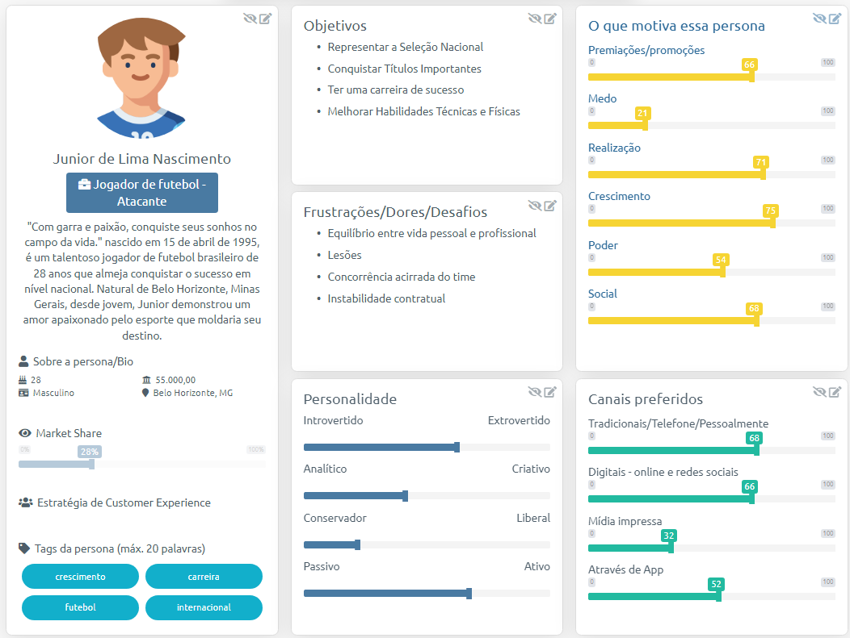

Carolina Santos - Consultora de Marketing Digital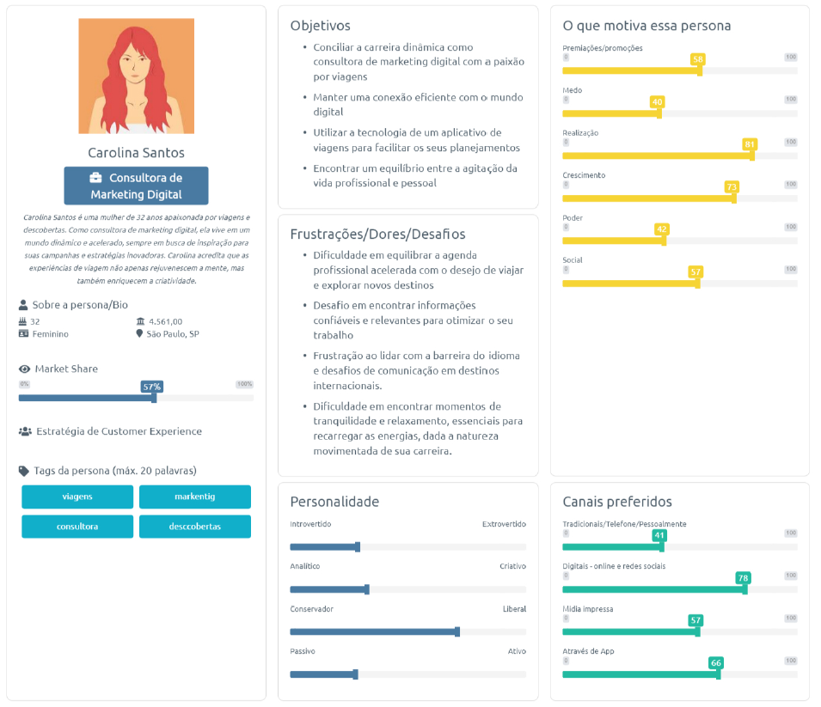

**6. Cenários**

Junior -

“ Num cenário vibrante de emoção e expectativa, Junior , jogador de futebol de 28 anos, se encontra diante de uma encruzilhada transcendental em sua carreira. Seu quarto, coberto por mapas táticos e troféus que testemunharam suas vitórias passadas, agora se transforma em um centro de planejamento para uma jornada pela **Europa**. Com a luz suave da noite filtrando pelas cortinas, Junior , envolto por uma confusão de nervosismo e determinação, desliza pelos sites de **companhias aéreas**, contemplando as diversas rotas que o levarão ao seu novo destino… O som dos vídeos de jogadas memoráveis ​​ecoa no ambiente, enquanto ele calcula meticulosamente o tempo de viagem e os detalhes logísticos, delineando mentalmente o capítulo europeu de sua promissora carreira futebolística. ”

Carolina -

“ Certo dia, Carolina Santos, uma vibrante consultora de marketing digital de 32 anos, se depara com uma oportunidade imperdível: uma **conferência internacional sobre inovação e tendências no marketing**. A empolgação toma conta de seu escritório repleto de imagens de destinos exóticos, enquanto ela começa a planejar sua jornada. Entre reuniões e chamadas frenéticas, Carolina **navega por sites de viagens**, procurando o voo mais inspirador para o evento. Em meio a anotações criativas e esboços de campanhas, ela visualiza como cada nova paisagem, cultura e encontro durante a viagem alimentarão suas ideias inovadoras. Com uma bagagem cheia de transporte e laptop pronto para capturar insights, Carolina embarca rumo a uma jornada que não apenas a transferência para novos lugares, mas também enriquecerá seu repertório de inspiração para transformar o mundo digital.”

**PROTÓTIPOS:**

Protótipos de Baixa Fidelidade (lo-fi)

“ Protótipos de Baixa Fidelidade" (ou lo-fi, do inglês low-fidelity) são modelos simples e rápidos que representam uma ideia ou conceito em um estágio inicial de desenvolvimento. Eles geralmente são feitos de forma manual, usando materiais simples como papel, canetas, lápis, tesoura e cola. Eles são usados ​​para explorar rapidamente várias ideias e conceitos, sem investir muito tempo e recursos. E, podem ser criados em poucos minutos ou horas e são ideais para testar rapidamente várias opções de design. ”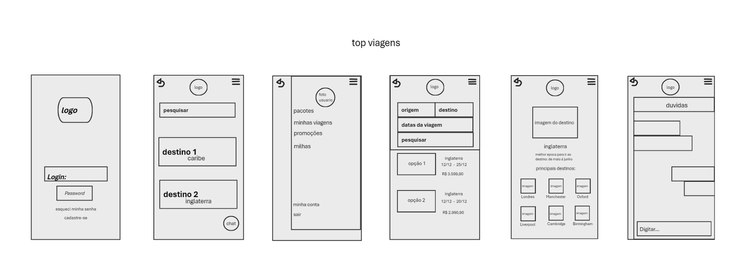

Protótipos de Alta Fidelidade (hi-fi):

“ Protótipos de Alta Fidelidade" (ou hi-fi, do inglês high-fidelity) são modelos mais refinados e detalhados que simulam com maior precisão as funcionalidades e interações do produto ou sistema final. Eles são geralmente criados digitalmente usando softwares de design, como Adobe XD, Sketch, Figma, entre outros. E, são usados quando uma ideia ou conceito já foi testado e validado em protótipos de baixa fidelidade, logo, é imprescindível desenvolver o protótipo de baixa fidelidade antes, para poder refina-lo com precisão e detalhe. “

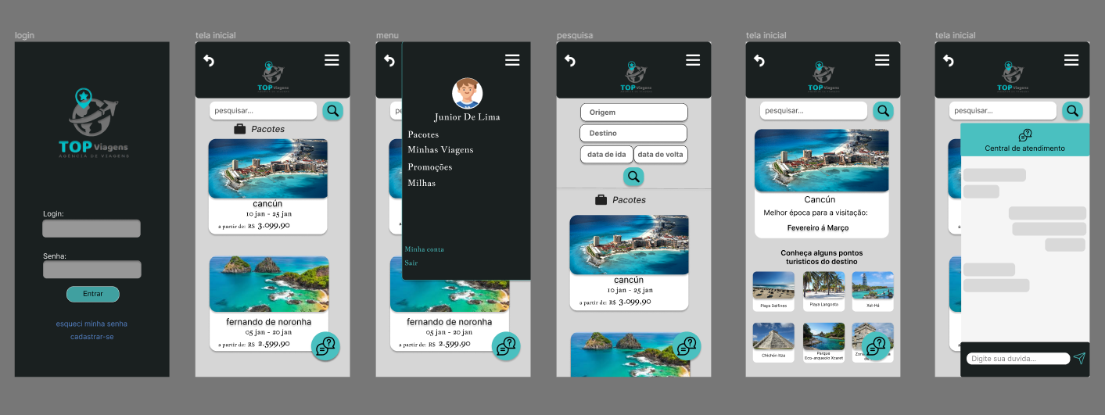

Avaliação Heurística*

# Avaliação Heurística do Top Viagens

O sistema avaliado é o software de viagem chamado "Top Viagens". Este software oferece uma variedade de funcionalidades para personalização de viagens, atendimento multicanal, programa de fidelidade, segurança e transparência, parcerias estratégicas, aplicativo móvel, sustentabilidade, feedback e avaliações, acesso a informações locais e agilidade nas transações financeiras. Será avaliado o Menu do aplicativo.

## Nome da Tela Avaliada

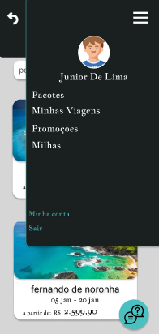

### Nome do Problema

Falta de Indicação Visual para Ofertas Exclusivas de Parceiros

#### Heurísticas Violadas

* 3. Controle e Liberdade do Usuário
* 10. Ajuda e Documentação

1.1.1.2 Classificação

Coloque a Nota, nome e explicação da classificação

| Nota | Classificação | Explicação |
| --- | --- | --- |
| 2 | Problema Pequeno | O conserto deste problema é desejável, mas deve receber baixa prioridade |

### 

### Nome do Problema

Falta de Opção para Feedback do Cliente Relacionado a uma Viagem

#### Heurísticas Violadas

* 3. Controle e Liberdade do Usuário
* 4. Consistência e Padrões
* 10. Ajuda e Documentação

#### Classificação

Coloque a Nota, nome e explicação da classificação

| Nota | Classificação | Explicação |
| --- | --- | --- |
| 2 | Problema Pequeno | O conserto deste problema é desejável, mas deve receber baixa prioridade |

# 

# 2. System Usability Scale (SUS)